FORLØB | SIDE  / | 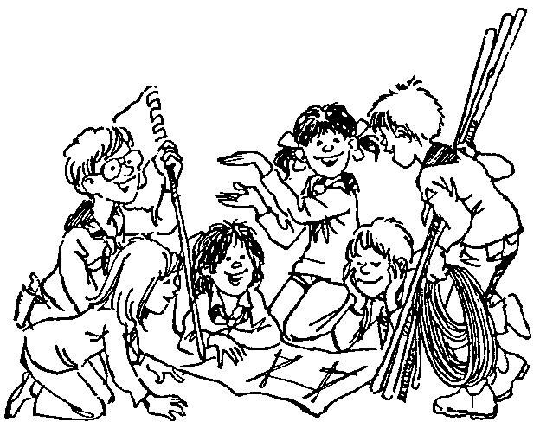
MØDEDAG |  | Mødeplan

TID | AKTIVITET | MATERIALER | ANSVARLIG

